Открытое занятие «Путешествие по реке времени»
В нашем детском саду в рамках районного методобъединения прошло открытое занятие «Путешествие по реке времени».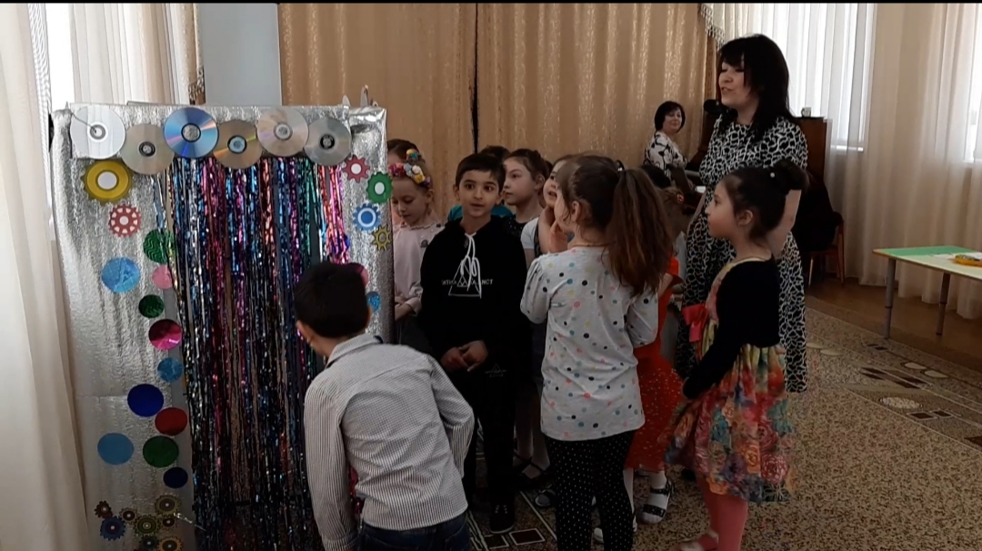Это была своего рода апробация методики И.А.Коротковой и она повторно была представлена слушателям СОРИПКРО.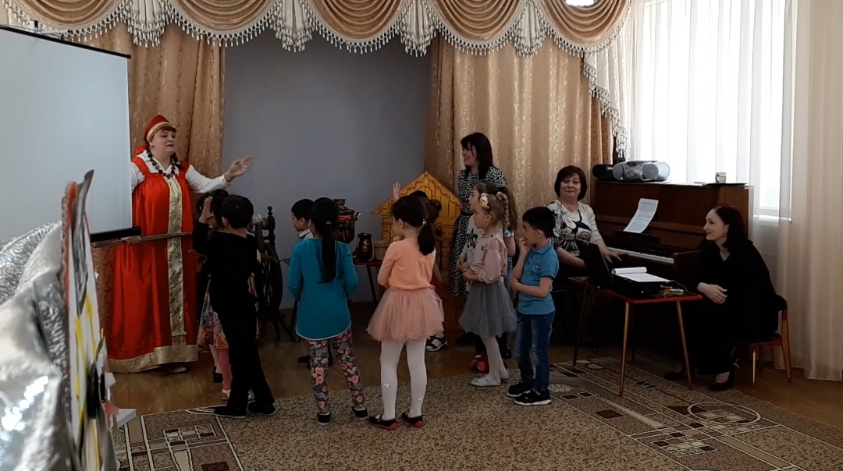 После занятия прошло активное и плодотворное обсуждение занятия при участии ведущего специалиста СОРИПКРО Махинько И.В. и начальника дошкольного отдела УОФС АМС Правобережного района Каниди И.А. Гости и коллеги нашего ДОУ познакомились с новым методическим приемом проведения занятий по познавательному развитию детей.